Demo Yayınevi Tanıtım Bülteni
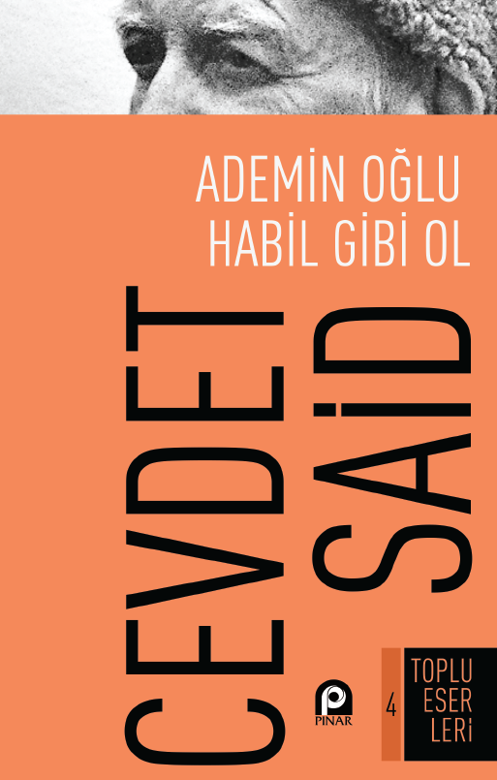 | Eser Adı: Ademin Oğlu Habil Gibi Ol  Yazar Adı: Cevdet Said  Tür Serisi: Çağdaş İslam Düşüncesi/İslam  Cilt Bilgisi: AMERİKAN  Kitap Dili: Türkçe  İç Sayfa: HOLMEN SB 60  Kapak: BRISTOL AMERİKAN 230  Selefon Türü: MAT SELEFON  Basım Tarihi: 2025  Sayfa Sayısı: 448  Kitap Boyutları: 135 X 210 mm  ISBN No: 9789753521239  Etiket Fiyatı: 450,00 TL
Kitap Tanıtım Yazısı : (Arka Kapak)

Kitabın detay sayfasına buradan ulaşabilirsiniz :
https://pinaryayinlari.com/kitaplar/ademin-oglu-habil-gibi-ol-10.html
Pınar Yayınları



